Об аресте Кагарлицкого
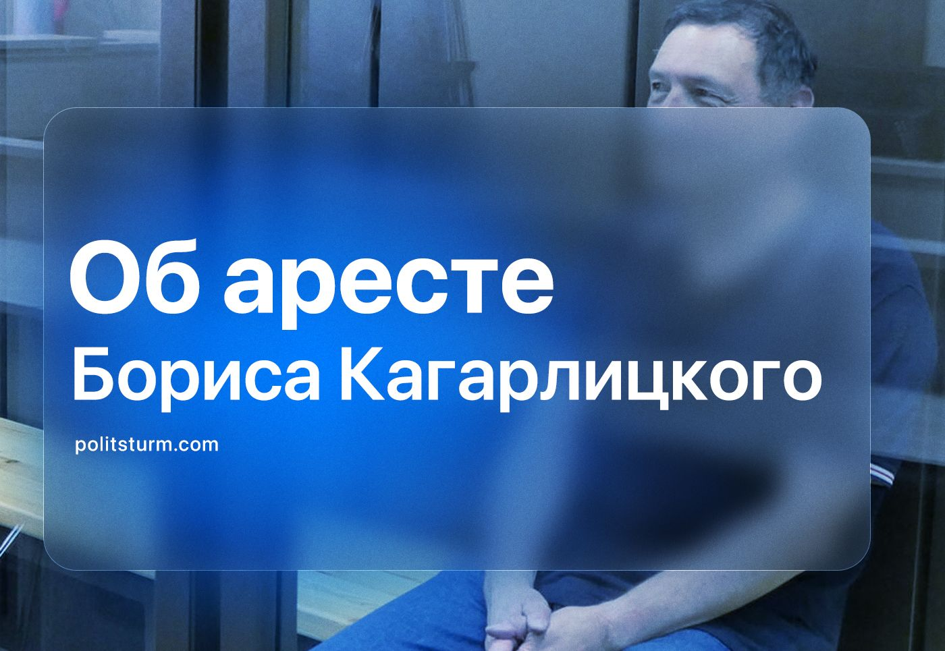

Оригинальная статья
2023-07-28
4 мин. на чтение

25 июля был арестован Борис Кагарлицкий (признан иностранным агентом) – левый социолог, придерживающийся социал-демократических, оппортунистических взглядов.
I. В последние годы Кагарлицкий не представлял никакой опасности для правительства и уделял больше внимания медиа-пространству, посещению всевозможных конференций и своему ресурсу «Рабкор». После занесения в список «иностранных агентов» в мае 2022 г., его медийные возможности серьезно сократились.
Как коммунисты, мы рассматриваем это событие как очередной акт запугивания со стороны правительства и негативно относимся к буржуазным репрессиям и попыткам ограничить политическую деятельность. Правительство методично зачищает медиа-пространство от потенциальной оппозиции и стремительно сворачивает остатки буржуазно-демократических прав на фоне последствий мятежа ЧВК «Вагнер», подготовки к президентским выборам 2024 г., ситуации в зоне СВО, а также возможной второй волны мобилизации. Капиталисты стремятся запугать как левый, так и «рассерженный» правый лагерь.
II. Реакция со стороны КПРФ, как крупнейшей формально левой организации страны, на арест Кагарлицкого фактически отсутствует, хотя ещё в 2021 г. в своём обращении к президенту Путину лидер партии Геннадий Зюганов упоминал Кагарлицкого среди безосновательно задержанных в ходе выборов в Государственную Думу. Депутат от фракции КПРФ Соболев заявил: «У нас сейчас контрнаступление ВСУ, масштабные реформы призывной системы — эти темы гораздо важнее. Хотя и в деле Кагарлицкого, наверное, надо тоже разбираться тщательно». Отдельные медиа-персоны социал-шовинистического толка поддержали арест и в очередной раз встали на сторону правительства.
Осуждая действия правящей группы буржуазии и репрессии, в том числе против социал-демократов, мы относимся крайне критически к потоку хвалебных тирад и неуместных комментариев в адрес Кагарлицкого и в особенности идей, которые он транслировал, со стороны некоторых персон и организаций.
«На его книгах и статьях росли целые поколения молодых коммунистов постсоветской России» — пишут троцкисты из «ОКИ» (бывшие «Марксистская тенденция» и «Новые красные»). «Борис в 2022 занял последовательную антивоенную позицию» — пишет блогер Василий Садонин*.
Действительно, против СВО выступили представители самых различных течений, включая либералов. Однако сам Кагарлицкий ещё в 2014 г. охотно поддерживал ЛДНР. Отдельные его материалы вполне соответствуют современным нарративам российского правительства в отношении Украины:
«Провал экономической политики, проводившейся украинским государством, предопределил его крах с такой же неизбежностью, как и его культурная политика… Этого государства уже нет и не будет. «Холодная» гражданская война началась здесь задолго до того, как прозвучали первые выстрелы. А экономический кризис с последующими политическими потрясениями предопределил переход её в «горячую» фазу».
Садонин* продолжает:
«Однако главное я думаю, это то что Борис предоставлял площадку для ПОЛИТИЧЕСКОЙ ДИСКУССИИ… Возможно, наоборот арест Кагарлицкого послужит дополнительным импульсом сбора широкой общедемократической коалиции».
Здесь Кагарлицкий последовательно проявлял себя не как сознательный коммунист (которым он никогда и не являлся), а как социал-демократ: из всех «левых» он оказался персоной, удобной для максимально широкой аудитории, поскольку он общался и с левыми, и с правыми, имел тесные контакты с либералами и, в целом, всегда вёл себя максимально обтекаемо.
Мысль о том, что схема заработка на стримах и увеличения аудитории за счет гостей, используемая Кагарлицким и работающая ещё со времён Пучкова, на самом деле была неким секретным планом развития «политической дискуссии», только показывает — на примере Садонина* — оторванность левых блогеров от практической работы и непонимание ими трудностей настоящего организационного строительства. Тем более, что у самого Кагарлицкого опыт строительства организации достаточно скромный: широкие левые «Социалистическая партия» и «Партия труда», в работе которых он принимал участие в 90-е гг., вскоре были ликвидированы. «Левый фронт», к которому он присоединился в середине 2000-х, также потерпел неудачу.
Неудивителен поэтому и тот факт, что поддержку Кагарлицкому выразил правый лагерь в лице «Клуба рассерженных патриотов», один из активных участников которого также был недавно арестован:
«Солидарность Кагарлицкому! … Несмотря на различия в политических позициях, мы считаем дело политически мотивированным точно так же, как и дело в отношении Игоря Ивановича Стрелкова».
Трудно было бы ожидать такого внимания к какому-нибудь последовательному коммунисту.
Наконец, стоит отметить, что потоки пышных слов, не соответствующих ни сложившейся обстановке, ни организационным возможностям их авторов, идут по адресу не только максимально умеренного социал-демократа, на протяжении десятилетий продвигавшего мир-системный анализ и тем самым сделавшего немалый вклад в ревизию марксистской теории и идейную деградацию российских левых, но и самого настоящего антисоветчика. На рубеже 70-80-х гг. Кагарлицкий был арестован за участие в деятельности «Кружка молодых социалистов», распространявшего, в том числе, произведения Солженицына, журнал «Посев», листовки польской антикоммунистической «Солидарности».
III. На примере ареста Кагарлицкого мы видим стремление буржуазного правительства к максимальной зачистке медиа-пространства от несогласных с его политикой. На фоне нарастающих проблем социального и политического характера, капиталисты предпринимают все меры для укрепления своих позиций.
Осуждая подобные меры, коммунисты должны помнить о важности строжайшего соблюдения всех мер безопасности и продолжения работы по созданию коммунистической партии. Мы уже ведем эту работу. Присоединяйтесь.
*признан иностранным агентом в РФ

Оригинальная статья

